Rinkos konsultacijos 1 priedas

VILNIAUS SENAMIESČIO STEBĖSENOS, PAREMTOS DIRBTINIU INTELEKTU, PASLAUGOS
TECHNINĖ SPECIFIKACIJA

Techninė specifikacija skirstoma į dvi dalis: duomenų surinkimo ir duomenų analizės atlikimo.
Preliminari apimtis 2026-2027 metais - 130 ha.

Duomenų analizės atlikimo techninės specifikacijos dalis

Vertingosios kultūros paveldo savybės, kurioms atliekama stebėsena:
1. Langai (architektūrinė savybė).
2. Frontonai (architektūrinė savybė).
3. Durys (architektūrinė savybė).
4. Vartai (architektūrinė savybė).
5. Balkonai(architektūrinė savybė).
6. Kolonos (architektūrinė savybė).
7. Tūriniai stoglangiai (architektūrinė savybė).
8. Piliastrai (architektūrinė savybė).
9. Kaminai (architektūrinė savybė).
10. Tūriniai stoglangiai (architektūrinė savybė).
11. Netūriniai stoglangiai (architektūrinė savybė).
12. Saugomos teritorijos aukštingumo pokyčiai (urbanistinė savybė).

Stebėsena turi būti atliekama nuotoliniu, nedestrukciniu, skaitmeniniu būdu, kuomet surenkamas (arba pateikiamas) duomenų masyvas yra analizuojamas kompiuterinės sistemos, nurodančios per laikotarpį (laikas A ir laikas B) įvykusius pokyčius nurodytoms vertingosioms savybėms (12 vnt.), kurių lokacija yra Vilniaus senamiestis. Proceso dalys yra nepriklausomos, todėl duomenų surinkimo paslauga ir duomenų analizės paslauga gali būti užsakomos atskirai. Jei užsakoma stebėsena (duomenų analizės dalis) be duomenų surinkimo dalies, tuomet Užsakovas pateikia laiko A ir laiko B objekto (Vilniaus senamiesčio dalies ar pavienių pastatų, jų grupių) duomenis, kurie privalo atitikti minimalius techninius reikalavimus ir parametrus (žr. Duomenų surinkimo techninės specifikacijos dalis).

Duomenų analizei atlikti reikalingi duomenys gali būti renkami šiais būdais:
a) iš antžeminių 3D skenerių (TLS angl. Terrestrial laser scanners);
b) aerokartografavimo (angl. Drone mapping);
c) GNSS įranga (kokybės kontrolei užtikrinti);
d) mobilaus kartografavimo sistema (angl. Mobile Mapping);
e) kombinuojant antžeminio skenavimo ir mobilaus kartografavimo sistemas.

Rezultatai
Vertingųjų savybių analizės rezultatai pateikiami kaip *.pdf dokumentas ir vizualinė pokyčio situacija pokyčių de visu įvertinimui (dvimačiu formatu). Dokumente pateikiami tokie duomenys: objekto unikalus identifikacinis numeris rinkinyje A, objekto unikalus identifikacinis numeris rinkinyje B, objekto tipas, pokyčio aprašymas, objekto koordinatės, adresas (jei įmanoma nustatyti iš Kultūros vertybių registro geografinės informacinės sistemos viešai ir nemokamai prieinamų duomenų), objekto rinkinyje A atpažinimo patikimumo koeficientas, objekto rinkinyje B atpažinimo patikimumo koeficientas, pokyčio skaitinė išraiška, kiekvieno identifikuoto objekto 2D vaizdai (fotofiksacija ir 2D projekcijos, sugeneruotos iš 3D duomenų pasaulio šalių atžvilgiu).

Nustatomi vertingųjų savybių pokyčiai:
- Sunaikinimas.
- Sukūrimas.
- Ploto ir (ar) tūrio santykinis pokytis (sumažėjimas/padidėjimas).

Aukščio žemėlapių (angl. DEM) palyginimo rezultatas pateikiamas kaip vaizdiniai dokumentai, kuriuose matosi analizuojamos teritorijos ortofotografija, kurioje pasirinkta spalva pažymėtos aukščio pokyčio zonos.

Rezultatų tikslumas ir patikimumas

Rezultatų tikslumas ir patikimumas priklauso nuo:
- Surinktų duomenų kokybės (geodezinio tikslumo).
- Duomenų kompresijos, filtravimo bei konvertavimo apdorojimo analizės metu.
- Dirbtinio intelekto vertingųjų savybių aptikimo tikslumo.
- Vizualinio duomenų atvaizdavimo techninių apribojimų.
- Kompiuterinių skaičiavimų paklaidų.

Tiekėjas garantuoja nemažesnį nei bendrą 98% patikimumą (mažiau nei 2% klaidingų neigiamų ir klaidingų teigiamų rezultatų procentą nuo visų aptiktų objektų), kai duomenys yra surinkti pagal nurodytus rinkimo būdus (žr. Duomenų analizės atlikimo techninės specifikacijos dalis) ir atitinka jiems keliamus techninius minimalius reikalavimus (žr. Duomenų surinkimo techninės specifikacijos dalis).

Aukščio žemėlapių palyginime tiekėjas neįsipareigoja užtikrinti klaidingų teigiamų rezultatų tikslumo (dėl augmenijos, automobilių ir kitų kilnojamųjų objektų padėties pasikeitimo tarp dviejų duomenų rinkinių (t.y duomenys A ir duomenys B) surinkimo). Klaidingų neigiamų rezultatų tikslumas <1% aukščio žemėlapių palyginime. Aukščio pokytis fiksuojamas ir pateikiamas ataskaitoje kai tas pokytis yra dvigubai didesnis nei aerofotogrametrijos matavimo duomenų paklaida (t.y. aukščio pokytis fiksuojamas, jei skirtumas tarp analizuojamų paviršių yra lygus arba didesnis nei 20 cm).

Duomenų perdavimas

Duomenys perduodami naudojant duomenų apsikeitimo platformas (tokias kaip (https://wetransfer.com/) ar Amazon S3 (https://aws.amazon.com/pm/serv-s3/), ar lygiavertes platformas), duomenų parsisiuntimo nuoroda aktyvi netrumpesnį nei 3 mėnesių laikotarpį po priėmimo-perdavimo akto pasirašymo datos.

Atlikus matavimus:
Perduodami duomenys pagal žemiau esančią duomenų surinkimo techninę specifikaciją (žr. Duomenų surinkimo techninės specifikacijos dalis), priklausomai nuo to, koks matavimo metodas buvo pasirinktas matavimams atlikti (duomenų surinkimui).

Atlikus matavimo duomenų apdorojimą:
Perduodami identifikuotų vertingųjų savybių duomenys SQLite duomenų bazėje arba lygiavertėje duomenų bazėje (identifikuoti objektai su jų atributine informacija), taip pat pateikiami 2D vaizdai su pažymėtais aptiktais objektais ir jų 3D taškų masyvo fragmentai.

Sugeneravus pokyčių ataskaitą:
Perduodami vertingųjų savybių duomenų analizės rezultatai *.pdf formatu, sugeneruoti iš dviejų SQLite duomenų bazių, identifikuojant pokyčius.

Duomenų surinkimo techninės specifikacijos dalis

Antžeminis lazerinis 3D skenavimas (TLS)
Bendri reikalavimai:
1. Matavimai atliekami tik „Intensity“ spalvų spektre. RGB spalvos nereikalaujamos ir gali būti siūlomos kaip papildoma atributinė medžiaga.
2. Rekomenduojama skenavimo rezoliucija (6mm@10m) arba artimiausia reikšmė, naudojamo 3D skenerio parametruose, pavyzdžiui:
FARO Focus | 1/4 3x quality (6mm@10m)
Leica RTC360 | 6mm@10m
Trimble X9 | 5mm@10m
3. Skenavimo žingsnis tarp pozicijų centrų ne didesnis kaip 8 metrai. Rekomenduojamas žingsnis 5-8 metrai arba tankesnis siaurose gatvėse ar bromuose. Skenavimo metu turi būti fiksuojami pastatų išorės architektūriniai elementai: sienos, laiptai, langai, durys, angos, kolonos, piliastrai, ir kiti elementai sudarantys pastato tūrį, išskyrus pastatų vietas, kurios nesimato iš antžeminių matavimų (stogai, tūriniai stoglangiai, stoglangiai, kaminai ir kt.). Vidiniai kiemai matuojami tik tuo atveju jei yra laisvas patekimas į teritorijos vidų. Jeigu matavimo metu, nepavyksta patekti į vidų, matavimai antžeminiu skeneriu neatliekami.
4. Skenavimo pozicijų registravimo tarpusavyje (vientisumo) paklaida iki 2 cm.
5. Skenavimo pozicijų georeferencingo paklaida iki 10 cm RMS , nuo GPS matavimų.
6. Koordinačių ir aukščių sistemos: LKS-94 ir LAS-07.

Perduodami duomenys:
1. Struktūrizuoti 3D taškų masyvo duomenys (atskiri failai kiekvienai skenavimo pozicijai) *.E57 formatu (pilnos raiškos).
2. Negali būti skenavimo pozicijų tokiais pačiais pavadinimais.
3. Kiekvienos skenavimo pozicijos 360 laipsnių panoraminės nuotraukos *.jpg formatu (pilnos raiškos).
4. Georeferencingui naudotų kontrolinių taškų schema, koordinatės ir skaičiavimų ataskaita.

Duomenų priėmimo procesas:
1. Bus atliekama kokybės kontrolė užtikrinti skenavimo pozicijų registravimo vientisumo tikslumą (horizontalūs / vertikalūs pjūviai).
2. Gali būti/bus atliekama kokybės kontrolė užtikrinti 3D taškų masyvo georeferencingo tikslumą, kai bus papildomai atliekami aiškiai vietovėje identifikuojamų ir nekintančių kontūrų matavimai (bordiūrų- sienelių kampai, kelio skiriamosios linijos, dangų pasikeitimo ribos ir kt.).

Schema matavimams atlikti:
A) Vienpusio eismo arba siaurose gatvėse, gatvėse kai matavimai gali būti atliekami viduryje gatvės. Rekomenduojamas atstumas tarp skenavimo centrų 5-8 metrai.
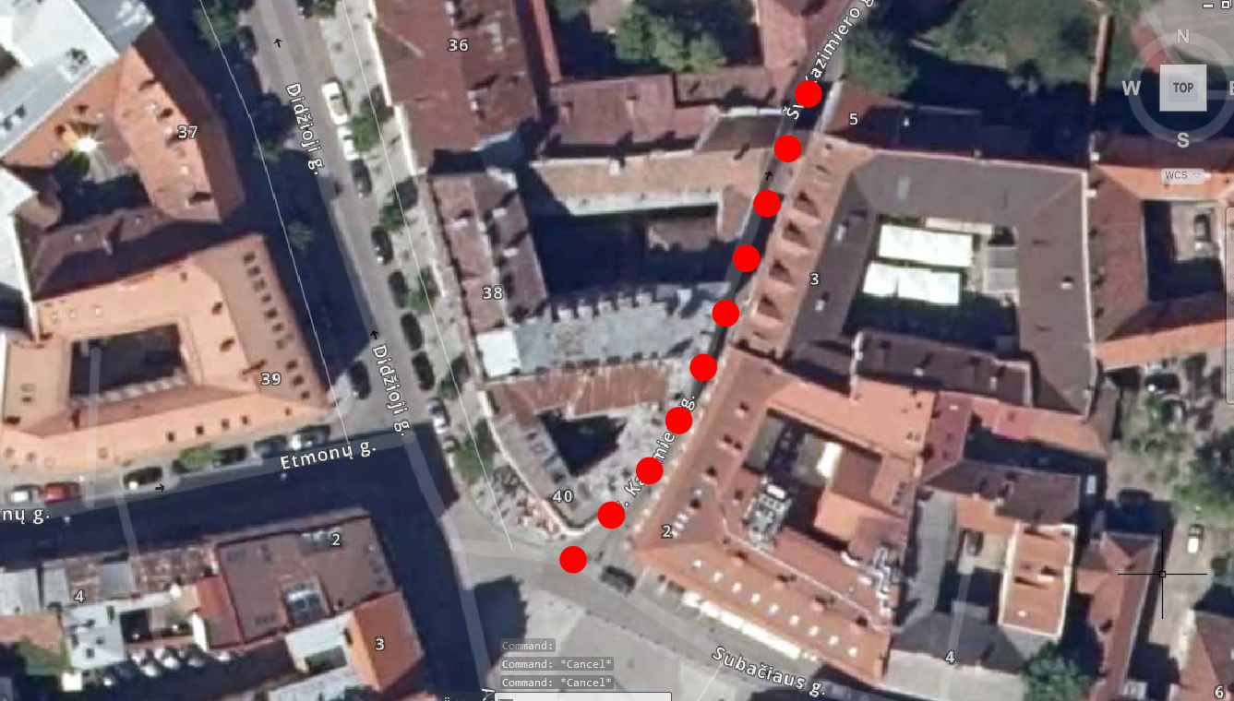

B) Vienpusio eismo arba siaurose gatvėse, gatvėse kai matavimai negali būti atliekami viduryje gatvės ir turi būti atliekami nuo šaligatviu „zigzagais“
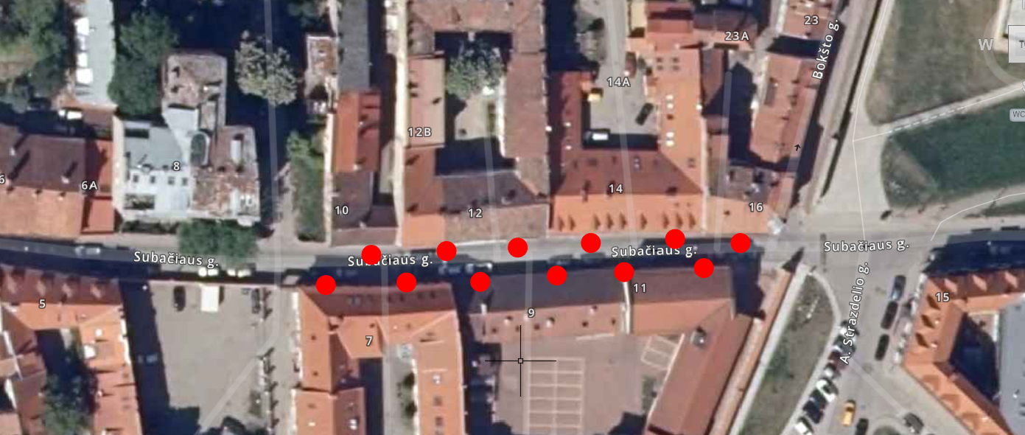

C) Plačiose gatvėse, kai gatvių važiuojamąją dalį skiria žaliosios erdvės / tvoros / gyvatvorės.
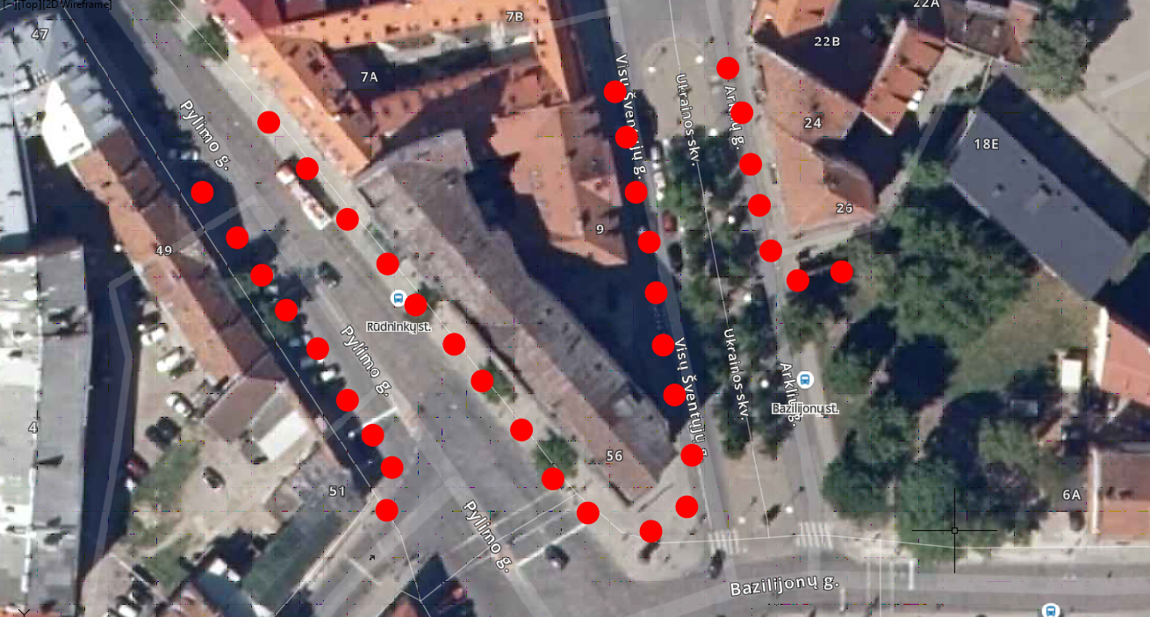

D) Plačiose gatvėse, kai gatvių važiuojamąją dalį skiria žaliosios erdvės / tvoros / gyvatvorės.
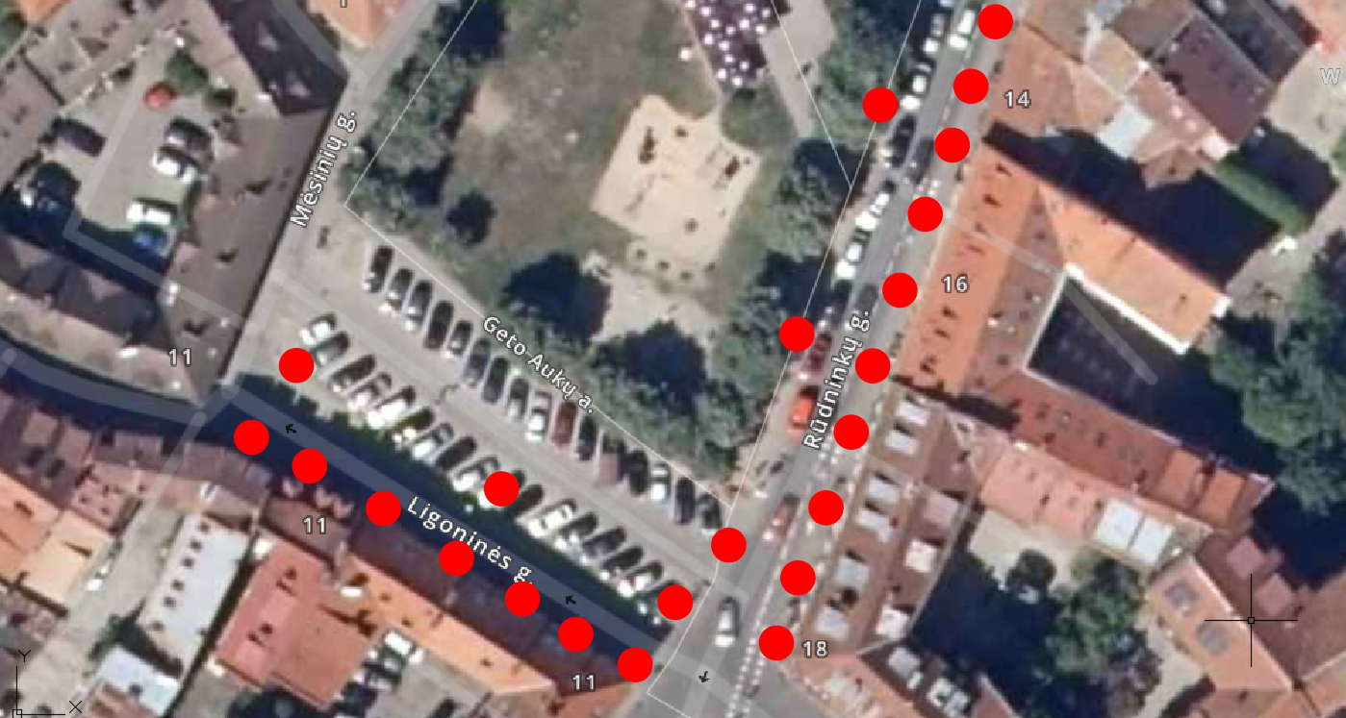

E) Vidinių kiemų matavimuose, svarbiausia užfiksuoti visus pastatų išorės architektūrinius elementus.
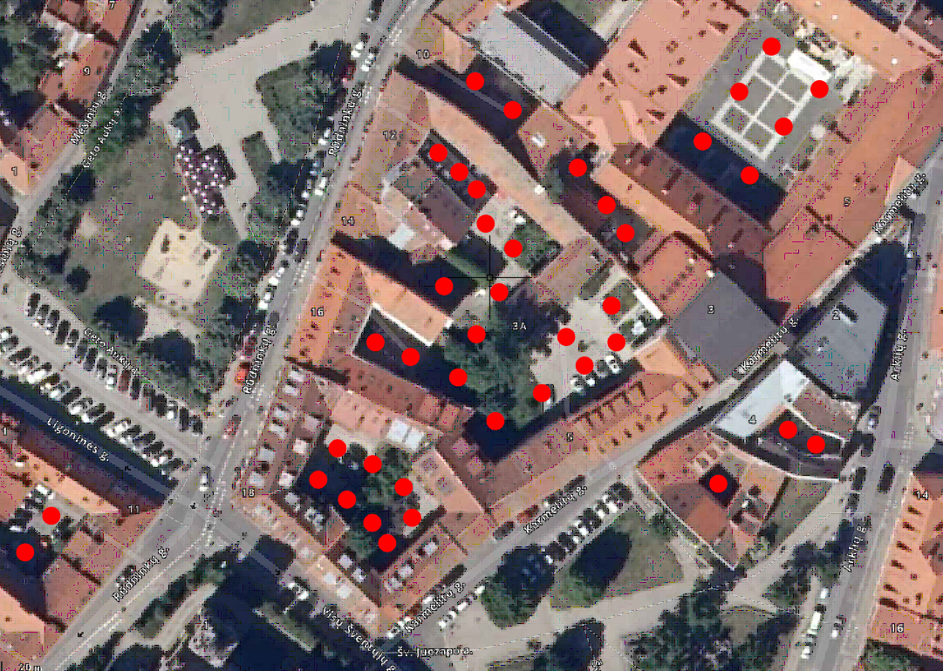

Aerokartografavimas

Bendri reikalavimai:
- Aerokartografavimas turi būti atliktas dvigubo tinkliuko padengimu, skirtu 3D modelių sudarymui.
- Aerokartografavimo persidengimas skersinis 80% , išilginis 60% (vienam tinkliukui).
- Nuotraukų raiška turi būti tinkama 2 cm GSD orto foto nuotraukos sudarymui, rekomenduojamas raw nuotraukos centro pikselio dydis 1.5-1.8cm.
- Sugeneruoto 3D taškų masyvo globalus tikslumas iki 10 cm RMS, nuo GPS matavimų.
- Koordinačių ir aukščių sistemos: LKS-94 ir LAS-07.

Perduodami duomenys atlikus matavimus:
1) 3D taškų masyvas (*.e57 formatu) suskaičiuotas „High“ nustatymais naudojant Capturing Reality programinė įrangą, naudojant kitą programinę įrangą nustatymai turi būti ekvivalentiški.
2) Ortofoto nuotrauka 2 cm GSD (*.JPG formatu).
3) Neapdorotos nuotraukos *.JPG formatu.
4) Maksimalios raiškos gylio žemėlapis (angl. depth map), geotiff arba tiff formatu.
5) Kontrolinių taškų schema ir koordinatės, kurie buvo naudojami fotogrametriniams skaičiavimams atlikti.

Duomenų priėmimo procesas:
1. Bus atliekama kokybės kontrolė užtikrinti 3D taškų masyvo georeferencingo tikslumą, kai bus papildomai atliekami aiškiai vietovėje identifikuojamų ir nekintančių kontūrų matavimai.
Schema matavimams atlikti:
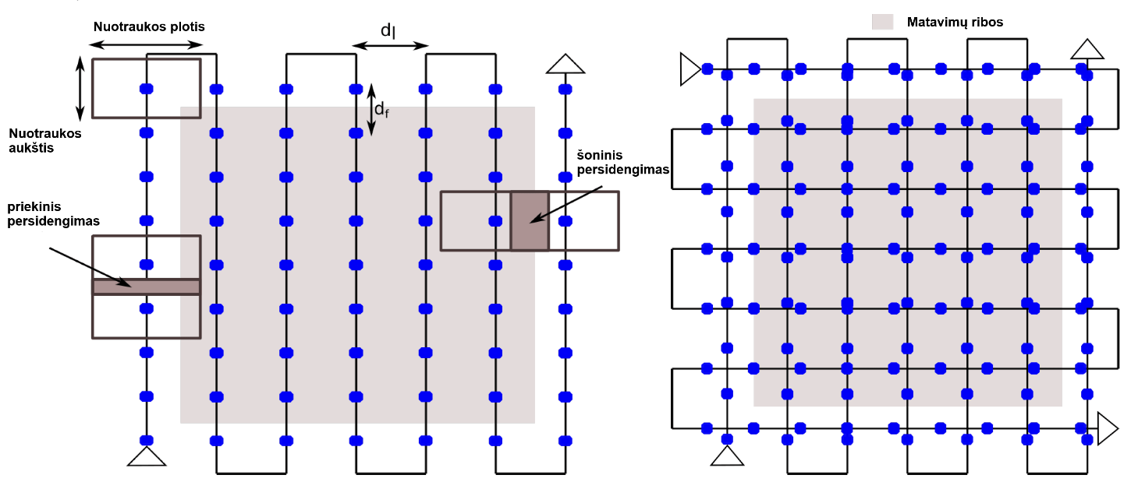
Viengubas tinkliukas | Dvigubas tinkliukas

Mobilaus kartografavimo sistema

Bendri reikalavimai:
1. Mobilaus kartografavimo sistemą, turi sudaryti LiDAR skeneris, ir 360 laipsnių panoraminė kamera.
2. Panoraminės nuotraukos, turi būti užfiksuotos 2.5-3m intervalais.
3. Koordinačių ir aukščių sistemos: LKS-94 ir LAS-07.

Perduodami duomenys atlikus matavimus:
1. 3D taškų masyvas *.LAS formatu, su trajektorijos duomenimis.
2. Trajektorijų išlyginimo ataskaita.
3. Panoraminės (360 laipsnių) nuotraukos, užfiksuotos 2.5-3m intervalais, *.JPG formatu.
4. Nuotraukų trajektorijos su koordinatėmis, GPS laikais, orientavimo parametrais.
5. Naudotos įrangos (sensorių) techninis aprašymas: modelis, metai, techninė charakteristika).

Duomenų priėmimo procesas:
Gali būti/bus atliekama kokybės kontrolė užtikrinti 3D taškų masyvo georeferencingo tikslumą, kai bus papildomai atliekami aiškiai vietovėje identifikuojamų ir nekintančių kontūrų matavimai.

Schema matavimams atlikti:
Plačios gatvės turi būti matuojamos iš abiejų važiuojamųjų juostų. Vienpusės gatvės matuojamos viena kryptimi.
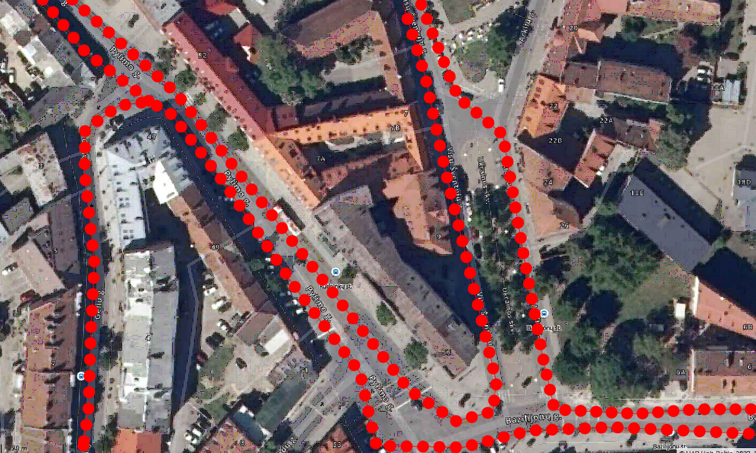

Kombinuotas antžeminis skenavimas ir mobilus kartografavimas

Bendri reikalavimai:
1. Visi aukščiau išvardinti reikalavimai
2. Jeigu matuojamoje teritorijoje, dėl įvairių priežasčių būtų ribojamas eismas mobiliam kartografavimui, šios trajektorijos ribos ir likusios teritorijos dalis turi būti išmatuotos panaudojant antžeminius 3D stacionarius lazerinius skenerius.
3. Vidiniai kiemai matuojami tik tuo atveju, jei yra laisvas patekimas į teritorijos vidų. Jeigu matavimo metu nepavyksta patekti į vidų, matavimai antžeminiu skeneriu neatliekami.

